
«Мы создаем воспоминания о прекрасных моментах прошлого, помогаем совершать увлекательные путешествия вне времени и вне пространства, пронося сквозь границы историю...»

18-21 июня 2009г. в Великом Новгороде состоялись XXIX Ганзейские дни Нового времени. Студенческой компании «ДариНа» экономического факультета Института экономики и управления Новгородского государственного университета имени Ярослава Мудрого, организованной в рамках программы «Учебный практикум «Студенческая компания» МОО «Достижения молодых – Junior Achievement Russia», выпала честь представлять на Презентационной Ярмарке Ганзейских городов, организованной на Торговой стороне, не только университет, но и Великий Новгород.
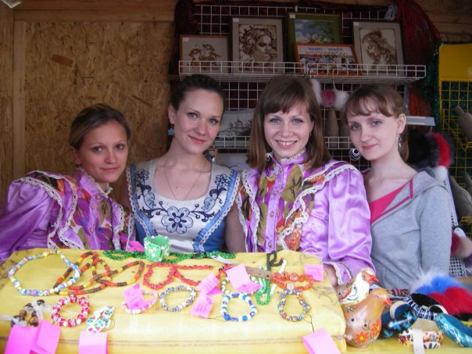
В рамках Ганзейских дней работал средневековый рынок и презентационная ярмарка ганзейских городов. Здесь была представлена различная продукция, где отражалась культура и традиции городов-участников: развернулся средневековый рынок с ремесленными изделиями, традиционной кухней и выступлениями ансамблей.
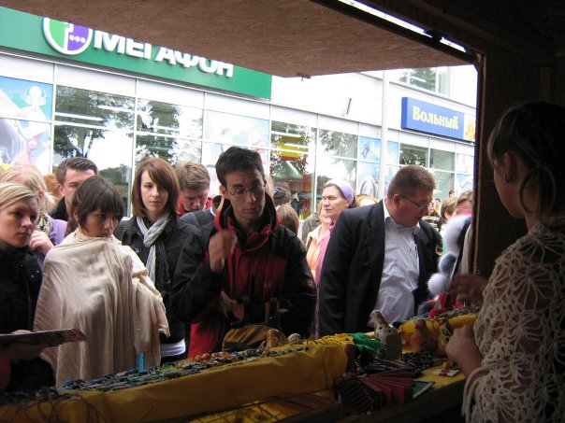
Студенческая компания «ДариНа» также приняла активное участие в ярмарке, представляя талант и творческий потенциал новгородских студентов. Красочные и необычные изделия, выполненные креативными студентами факультета Архитектуры и Строительства, а также самими участниками компании, которые лежали на прилавке «Junior achievement» не оставляли без внимания ни одного посетившего ярмарку человека.
Иностранцы с интересом и одобрением улыбались «ДариНовцам», приобретая продукцию студентов в подарок, а студенты с удовольствием рассказывали о их деятельности и дарили позитивный настрой в ненастную погоду.
Новгородцы с гордостью рассматривали и приобретали, поддерживая студентов, яркие украшения и сувениры.
Участие в ярмарке помогло «ДариНе» приобрести огромный опыт в основах предпринимательства. Успех студентов – прежде всего признание людьми, чего ребята безусловно заслужили, а также запас знаний и навыков, который можно применить в жизни.
Участники «ДариНы» выражают огромную благодарность Центру молодёжных инициатив за предоставленный шанс показать себя и свой потенциал на суд новгородцев и гостей города.
